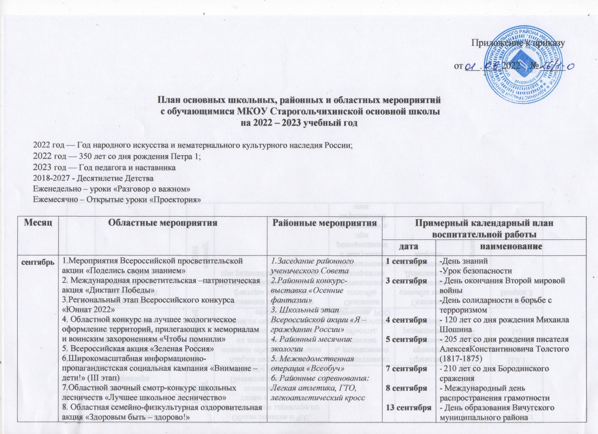

Приложение к приказу

от ___.____2022 № _____

План основных школьных, районных и областных мероприятий

с обучающимися МКОУ Старогольчихинской основной школы

на 2022 – 2023 учебный год

2022 год — Год народного искусства и нематериального культурного наследия России;
- год — 350 лет со дня рождения Петра 1;
- год — Год педагога и наставника
2018-2027 - Десятилетие Детства
Еженедельно – уроки «Разговор о важном»
Ежемесячно – Открытые уроки «Проектория»

Месяц | Областные мероприятия | Районные мероприятия | Примерный календарный план воспитательной работы
 |  |  | дата | наименование
сентябрь | 1.Мероприятия Всероссийской просветительской акции «Поделись своим знанием»  2. Международная просветительская –патриотическая акция «Диктант Победы»  3.Региональный этап Всероссийского конкурса «Юннат 2022»  4. Областной конкурс на лучшее экологическое оформление территорий, прилегающих к мемориалам и воинским захоронениям «Чтобы помнили»  5. Всероссийская акция «Зеленая Россия»  6.Широкомасштабная информационно-пропагандистская социальная кампания «Внимание – дети!» (III этап)  7.Областной заочный смотр-конкурс школьных лесничеств «Лучшее школьное лесничество»  8. Областная семейно-физкультурная оздоровительная акция «Здоровым быть – здорово!»  9.Региональный этап Всероссийского конкурса цифровизации фондов и экспозиций школьных музеев «Школьный музей: цифровой формат»  10. Областная игра среди школьников «Мега АR»  11. VIII Национальный чемпионат «Молодые профессионалы» (WorldSkillsRussia) 2022(Юниоры)  12. Спортивные игры школьных спортивных клубов - лёгкая атлетика  13. Региональный конкурс среди организаций дополнительного образования физкультурно-спортивной направленности  14. Мастер-класс "Квантотур"  15. Заочный региональный отборочный тур Всероссийского фестиваля «Меня оценят в XXI веке»  13. Выездные мероприятия по ПДД (Лаборатория безопасности)  16. Онлайн-школа юных лидеров ««#ШколаЛидерства37»  17. Заседание областной ученической коллегии  18. Региональный этап всероссийской военно-патриотической игры "Зарница" среди школьников | 1.Заседание районного ученического Совета  2.Районный конкурс-выставка «Осенние фантазии»  3. Школьный этап Всероссийской акции «Я – гражданин России»  4. Районный месячник экологии  5. Межведомственная операция «Всеобуч»  6. Районные соревнования:  Легкая атлетика, ГТО, легкоатлетический кросс | 1 сентября  3 сентября  4 сентября  5 сентября  7 сентября  8 сентября  13 сентября  17 сентября  27 сентября | -День знаний  -Урок безопасности  - День окончания Второй мировой войны  -День солидарности в борьбе с терроризмом  - 120 лет со дня рождения Михаила Шошина  - 205 лет со дня рождения писателя АлексеяКонстантиновича Толстого (1817-1875)  - 210 лет со дня Бородинского сражения  - Международный день распространения грамотности  - День образования Вичугского муниципального района  - 165 лет со дня рождения русского учёного, писателяКонстантина Эдуардовича Циолковского (1857-1935)  - День работника дошкольного образования
Октябрь | 1.Участие в финале Всероссийского конкурса «Юннат»  2. Добровольческая акция «Свет в окне»  3. Слет юных патриотов Ивановской области.  4. Областные соревнования по пулевой стрельбе,1 этап  5. Заочный региональный отборочный тур Всероссийского Форума «ЮНЭКО»  6. Мастер-класс "Квантотур"  7. Региональные отборочные туры Всероссийских конкурсов по направлениям "Наука" и "Техническое творчество"  8. Областное мероприятие по выявлению и поддержке одаренных детей по направлению "Наука" "Осенняя сессионная школа"  9. Открытый областной фестиваль "Волшебный мир театра"  10. Всероссийский этап Президентских мероприятий: «Президентские состязания»  11. Фестиваль театральных миниатюр на иностранных языках «Браво-2022»  12. Областной конкурс авиамоделистов  13. Выездные мероприятия по ПДД (Лаборатория безопасности)  14. Учебно-тренировочный сбор по спортивному туризму | 1.Районный заочный конкурс на лучшее туристско-краеведческое путешествие  2. Межведомственная акция «Внимание, родители!»  3.Районный конкурс-выставка «Осенние фантазии»  4.Фестиваль-конкурс «Прекрасен наш союз», посвященный 19 октября - Всероссийскому днюлицеиста (Дню открытия Царскосельского лицея)  5. Районная выставка детского рисунка  6. Школьный этап Всероссийской акции «Я – гражданин России»  7. Районный месячник экологии, подведение итогов  8. Районные соревнования по настольному теннису | 1 октября  4 октября  5 октября  8 октября  16 октября  25 октября  26 октября | - Международный день пожилых людей  - День гражданской обороны в России  - Международный день музыки  - День учителя  -130 лет со дня рождения поэтессы, прозаика, драматурга  Марины Ивановны Цветаевой (1892—1941 )  - День отца в России  - Международный день школьных библиотек  - 180 лет со дня рождения Василия Васильевича  Верещагина (1842-1904)
Ноябрь | 1.Областной слет юных патриотов России  2.Подведение итогов областного конкурса на лучшее экологическое оформление территорий, примыкающих к мемориалам и воинским захоронениям «Чтобы помнили…»  3.Подведение итогов областного конкурса на лучший проект природоохранной работы в Дни защиты от экологической опасности»  4Областные краеведческие чтения (заочный тур)  5. Региональная научно-практическая конференция «Молодежь изучает окружающий мир»  6. Международный форум школьных СМИ «МедиаШкола-2022» | 1. Районная акция «Мы за здоровый образ жизни»  2. Районный конкурс «Сохраним пчелу, сохраним планету»  3. Районные краеведческие чтения  4. Районная выставка работ ДПТ педагогических работников  «Когда приходит вдохновение»  5.Районный конкурс юных чтецов «Люди главные на свете…», посвященный Днюматери  6. Школьный этап Всероссийской акции «Я – гражданин России»  7. Муниципальный этап областного конкурса«Покормите птиц!»  8. Районный молодёжный фитнес-фестиваль «Движение - жизнь!»  9. районные соревнования по шахматам | 3 ноября  4 ноября  6 ноября  8 ноября  20 ноября  27 ноября  30 ноября | 135 лет со дня рождения поэта, драматурга, переводчика Самуила Яковлевича Маршака (1887—1964)  - День народного единства  - 170 лет со дня рождения писателя, драматурга Дмитрия Наркисовича Мамина-Сибиряка (1852—1912)  - День памяти погибших при исполнении служебных обязанностей сотрудников органов внутренних дел России  - День начала Нюрнбергского процесса  - День правовой помощи детям  - День матери в России  - День Государственного герба Российской Федерации
Декабрь | 1.Областные краеведческие чтения  2.Региональный отборочный тур Всероссийского конкурса юных исследователей окружающей среды  3.Областной Урок мужества  4.Областной слет экологических отрядов  5.Фестиваль детского творчества «Рождественский подарок» (декабрь-январь)  6.Областной конкурс рисунка.  7. Областной мастер-класс «Есть идея!»  8. Областной конкурс на лучшее туристско-краеведческое путешествие | 1.Районная выставка декоративно-прикладного творчества  2.Заседание районного ученического Совета. Подведение итогов акции «Мы за здоровый образ жизни»  3.Районный конкурс «Сохраним пчелу, сохраним планету»  4. Школьный этап Всероссийской акции «Я – гражданин России»  5. Муниципальный этап областного конкурса«Покормите птиц!»  6. Районная выставка детского рисунка «Зимняя сказка»  7. Районные соревнования по баскетболу | 3 декабря  5 декабря  8 декабря  9 декабря  12 декабря  25 декабря  27 декабря | - День неизвестного солдата  - Международный день инвалидов  - День добровольца (волонтера) в России  - Международный день художника  - День Героев Отечества  - День Конституции Российской Федерации  - День принятия Федеральных конституционных законов о Государственных символах Российской Федерации  - 190 лет со дня рождения основателя Третьяковской галереи Павла Михайловича Третьякова (1832-1898)
Январь | 1.Областной фестиваль-конкурс популярной музыки «Школьный рок»  2.Региональный этап Всероссийского юниорского лесного конкурса «Подрост»  3.Региональный отборочный этап Всероссийского конкурса «Моя малая Родина: природа, культура, этнос»  4.Областные соревнования по мини-футболу  5.Областные соревнования по баскетболу  6.Областная олимпиада по программированию  7. Первенство по ТПТ в закрытых помещениях  8.Областной конкурс исполнителей песен на иностранном языке «Музыкальная мозаика» | 1. Муниципальный этап областного конкурса«Покормите птиц!»  2.Первый этап конкурса «Живая классика»  3. Муниципальный этап Всероссийской акции «Я – гражданин России»  4. Муниципальный этап Всероссийского конкурса творческих проектов учащихся, студентов и молодежи «Моя семейная реликвия»  5. Районные соревнования по волейболу | 25 января  27 января | - День российского студенчества  - День полного освобождения Ленинграда от фашистской блокады.  День освобождения Красной армией крупнейшего «лагеря смерти» Аушвиц-Биркенау (Освенцима) — День памяти жертв Холокоста
Февраль | 1.Региональный этап Российского юниорского водного конкурса  2.Первенство по технике пешеходного туризма в закрытых помещениях  3.Лыжные гонки (Спартакиада школьников)  4.Финал «четырех» в рамках проекта «КЭС-БАСКЕТ»  5.Соревнования по пулевой стрельбе (2 этап)  6.Туриада  7.Областная ученическая коллегия  8.Региональный отборочный этап Всероссийского конкурса «Национальное Достояние России)  9.Областные чтения им. Д.Г. Бурылина (региональный этап Всероссийских чтений им. В.И. Вернадского)  10.Участие в Балтийском научно-инженерном конкурсе  11.Региональный этап всероссийского конкурса «Ученик года»  12. Региональный этап Всероссийского конкурса творческих проектов учащихся, студентов и молодежи «Моя семейная реликвия» | 1.Лига военно-патриотических клубов  2.Районный конкурс рисунков, плакатов, фотографий «Юный патриот»  3. Муниципальный этап Всероссийской акции «Я – гражданин России»  4. Районный конкурс детских театральных коллективов  5. Районный конкурс патриотической песни  6. Районный фотоконкурс «Мой ласковый и нежный друг»  7. Муниципальный этап областного конкурса«Покормите птиц!»  8. Поэтическая гостиная  9. Муниципальный этап Всероссийского конкурса старшеклассников «Ученик года-2022»  10.Районный форум школьных СМИ «МедиаШкола-2023»  11. Районные соревнования: лыжные гонки, волейбол, баскетбол (мл., ср. группы) | 2 февраля  8 февраля  15 февраля  21 февраля  23 февраля | - 80 лет со дня победы Вооруженных сил СССР над армией гитлеровской Германии в 1943 году в Сталинградской битве  - День российской науки  - День памяти о россиянах, исполнявших служебный долг за пределами Отечества  - Международный день родного языка  - День защитника Отечества
Март | 1.Областной смотр – конкурс агитбригад отрядов ЮИД «Светофор»  2.Заседание областной ученической коллегии  3.Участие во Всероссийском конкурсе юных исследователей окружающей среды  4.Региональный отборочный тур Всероссийского форума «Зеленая планета»  5.Областной слет любителей природы  6.Областная конференция старшеклассников «Большой совет»  7.Областной фестиваль театральных миниатюр на иностранных языках «BRAVO-2019»  8.Областной конкурс детского рисунка по безопасности дорожного движения «Добрая дорога детства» (февраль – май)  9.Областной конкурс на лучшее прочтение литературных произведений К.Д. Бальмонта, поэтов Серебряного века, поэтов Ивановского края «Солнечный эльф»  10.Областной конкурс образовательных учреждений на лучший проект природоохранной работы в Дни защиты от экологической опасности (март-ноябрь)  11.Региональный этап всероссийского конкурса «Звонкие голоса России»  12.Мастер-класс по организации деятельности поисковых отрядов  13.Областной этап Всероссийского смотра-конкурса музыкального творчества юных талантов «Новые имена»  14.Участие во Всероссийской конференции «Отечество»  15.Региональный отборочный этап Всероссийского конкурса «Первые шаги в науке»  16.Областной конкурс рисунков  17.Областная краеведческая конференция  18.Региональный этап олимпиады «Моя губерния: вчера, сегодня, завтра» | 1. Районная выставка декоративно-прикладного творчества  2. Социальное проектирование по природоохранной деятельности  «Мой мир»  3. Районный конкурс агитбригад ЮИД «Светофор»  4. Муниципальный этап Всероссийского конкурса чтецов «Живая классика»  5.Районный конкурс творческих работ «Встретим пернатых друзей»  6. Муниципальный этап Всероссийской акции «Я – гражданин России»  7. Заседание районного ученического Совета  8.Районный конкурс рисунка «Этот волшебный мир»  9.Поэтическая гостиная  10. Районный конкурс на лучшее прочтение литературных произведений К.Д. Бальмонта, поэтов Серебряного века, поэтов Ивановского края «Солнечный эльф»  11. Районные соревнования по шахматам, баскетболу | 3 марта  8 марта  13 марта  18 марта  27 марта  28 марта | - 200 лет со дня рождения Константина Дмитриевича Ушинского  - Международный женский день  - 110 лет со дня рождения писателя и поэта, автора слов гимнов Российской Федерации и СССР Сергея Владимировича Михалкова (1913-2009)  - День воссоединения Крыма с Россией  - Всемирный день театра  - 155 лет со дня рождения писателя Максима Горького  (1968-1936)
Апрель | 1.Областные соревнования по волейболу (Спартакиада школьников)  2.Областной фестиваль детского творчества «Светлый праздник» (апрель-май)  3.Акция «Весенняя неделя добра»  4.X Межрегиональный фестиваль детских и молодежных общественных объединений «Увлечения»  5.Областной конкурс фотографий  6.Конкурс творческих работ в рамках проведения областной выставки декоративно-прикладного творчества учащихся  7.Областная исследовательская экологическая конференция учащихся «Молодёжь изучает окружающий мир»  8.Областная научно-техническая олимпиада «Юный космонавт»  9.Региональный этап всероссийского конкурса «Юные техники и изобретатели»  10.Областной фестиваль школьных хоровых коллективов  11.Областной учебно-тренировочный сбор «Поисково-спасательные работы в природной среде»  12.Участие во Всероссийской конференции «Первые шаги в науке»  13.Спортивно-оздоровительный фестиваль «Здоровое поколение»  14.Конкурс компьютерных проектов, созданных школьниками  15.Областной конкурс школьных команд КВН  16.Участие во Всероссийских чтениях им. В.И. Вернадского  17.Участие в Российской научной конференции школьников «Открытие»  18.Региональный этап Всероссийского конкурса чтецов «Живая классика»  19.Участие во Всероссийском конкурсе «Моя малая Родина: природа, культура этнос»  20.Региональный этап Всероссийских спортивных игр школьников «Президентские спортивные игры» (апрель-май)  21.Первенство Ивановской области по шахматам среди команд общеобразовательных организаций «Белая Ладья»  22.Областной форум «Здоровое поколение» для волонтеров и активистов школьных спортивных клубов  23.Участие в финале Российского национального юниорского водного конкурса  24.Областной слет юных инспекторов дорожного движения «Безопасное колесо»  25.Областной конкурс школьных команд «Школа безопасности»  26.Региональный этап Всероссийских спортивных соревнований «Президентские состязания»  27.Соревнования по пулевой стрельбе (финал)  28.Областная олимпиада обучающихся начальной школы по экологии и естествознанию в рамках социально-образовательного проекта «Эколята»  29.Региональный экологический детский фестиваль  30.Областной конкурс детских театров моды «Золотая нить»  31.Областной конкурс «Призывник года»  32.Региональный этап Всероссийской акции «Я-гражданин России»  33.Финал регионального этапа олимпиады «Моя губерния: вчера, сегодня, завтра» | 1. Районная акция «Весенняя неделя добра»  2. Районный фестиваль «Весенний каприз»  3. Районный конкурс «Безопасное колесо»  4.Районный конкурс на лучшую школьную службу примирения  5. Районный конкурс творческих работ «Встретим пернатых друзей»  6. Социальное проектирование по природоохранной деятельности  «Мой мир»  7. Экологическая конференция  8. президентские соревнования | 1 апреля  12 апреля  19 апреля  22 апреля  27 апреля | - 150 лет со дня рождения композитора и пианиста СергеяВасильевича Рахманинова (1873-1943)  - День космонавтики, 65 лет со дня запуска СССР первого искусственного спутника Земли  - 200 лет со дня рождения российского классика и драматурга Александра Николаевича Островского (1823-1886)  - День памяти о геноциде советского народа нацистами и их пособниками в годы Великой Отечественной войны  - Всемирный день Земли  - День российского парламентаризма
Май | 1.Областной конкурс «Надежда земли Ивановской»  2.Областной слет юных инспекторов дорожного движения «Безопасное колесо»  3.Областной конкурс школьных команд «Школа безопасности»  4.Региональный этап Всероссийских спортивных соревнований «Президентские состязания»  5.Соревнования по пулевой стрельбе (финал)  6.Областная олимпиада обучающихся начальной школы по экологии и естествознанию в рамках социально-образовательного проекта «Эколята»  7.Областной конкурс детских театров моды «Золотая нить»  8.Областной конкурс «Призывник года»  9.Финал регионального этапа олимпиады «Моя губерния: вчера, сегодня, завтра» | 1. Природоохранная деятельность, районная акция «Чтобы помнили».  2.Районный спортивно-туристический слет  3.Районная акция «Подарок ветерану»  4.Районный праздник «Корабль детства»  5. Районный конкурс на присуждение премии одаренным детям Вичугского муниципального района «Новое поколение»  6. Районный спортивно-туристический слет  7. Акция «Бессмертный полк»  8. Акция «Георгиевская ленточка»  9. Президентские состязания  10. Летний фестиваль ГТО | 1 мая  9 мая  13 мая  18 мая  19 мая  24 мая | - Праздник Весны и Труда  - День Победы  - 240 лет со дня основания Черноморского флота  -320 лет со дня основания Балтийского флота  - День детских общественных организаций России  - День славянской письменности и культуры
Июнь | 1.Областные соревнования по авиамодельному спорту  2.Чествование лучших выпускников общеобразовательных школ  3. Областные соревнования по технике пешеходного туризма  4.Летняя экологическая школа  5.Участие команд Ивановской области в межрегиональных соревнованиях «Школа безопасности»: «Юный спасатель», «Юный водник», «Юный пожарный» | 1. Природоохранная деятельность, акция «Чтобы помнили»  2.Малозатратные формы организации летнего отдыха детей  3. Образовательный тур по территории Вичугского муниципального района | 1 июня  6 июня  12 июня  22 июня  27 июня | - День защиты детей  - День русского языка  -120 лет со дня рождения композитора, педагога, дирижера  Арама Хачатуряна (1903-1978)  - День России  - День памяти и скорби  - День молодежи
Июль | 1.Фестиваль детских театров моды в рамках Российского фестиваля моды «Плес на Волге. Льняная палитра»  2.Участие в Туристском Слете Союзного государства | 1.Малозатратные формы организации летнего отдыха детей | 8 июля  14 июля  19 июля  30 июля | - День семьи, любви и верности  - 280 лет со дня рождения поэта Гавриила Романовича  Державина (1743-1816)  - 130 лет со дня рождения поэта Владимира Владимировича Маяковского (1893-1930)  - День Военно-морского флота
Август | 1.Областной смотр-конкурс территорий образовательных учреждений и учебно-опытных участков (очный этап)  2.Участие команды Ивановской области во Всероссийских соревнованиях по спортивному ориентированию  3.Первенство Ивановской области по шахматам среди обучающихся  4.Региональный этап Всероссийского конкурса «Юннат»  5.Участие во Всероссийской поисковой экспедиции | 1.Слет лидеров ученического самоуправления «Исток-2023»  2.Районная экологическая экспедиция 3.Малозатратные формы организации летнего отдыха детей | 12 августа  22 августа  23 августа  27 августа | - День физкультурника  - День Государственного флага Российской Федерации  - 80 лет со дня победы советских войск над немецкой армией в битве под Курском в 1943 году  - День российского кино

